МИНИСТЕРСТВО ОБРАЗОВАНИЯ И НАУКИ РЕСПУБЛИКИ ТАТАРСТАН

**Государственное автономное профессиональное образовательное учреждение**

**«ЗЕЛЕНОДОЛЬСКИЙ МЕХАНИЧЕСКИЙ КОЛЛЕДЖ»**(ГАПОУ «ЗМК»)

**09.02.07 «Информационные системы и программирование»**

# МДК 07.01. УПРАВЛЕНИЕ И АВТОМАТИЗАЦИЯ БАЗ ДАННЫХ

**Отчет о практических работах**

**Исполнитель**: Закирова Алина Маратовна

**Группа**: 227

**Преподаватель:** Алемасов Евгений Павлович

**Дата сдачи** 05.11.2024 **Оценка** ____________

**Подпись преподавателя**  _______________________

**ЗЕЛЕНОДОЛЬСК – 2023**

**Работа №4**

**ПРИЛОЖЕНИЕ**

1. Создать таблицы базы данных.

2. Установить связи между таблицами.

3. Заполнить таблицы данными. Каждая таблица должна содержать не

менее 10 записей.

Описание предметной области:

Платный прием пациентов проводится врачами разных специальностей

(хирург, терапевт, кардиолог, офтальмолог и т.д.). При оформлении

приема должна быть сформирована квитанция об оплате приема, в которой

указывается информация о пациенте, о враче, который консультирует

пациента, о стоимости приема, о дате приема.

Пациент оплачивает за прием некоторую сумму, которая

устанавливается персонально для каждого врача. За каждый прием врачу

отчисляется фиксированный процент от стоимости приема. Процент

отчисления от стоимости приема на зарплату врача также устанавливается

персонально для каждого врача.

Размер начисляемой врачу заработной платы за каждый прием

вычисляется по формуле: Зарплата = Стоимость приема * Процент отчисления

на зарплату. Из этой суммы вычитается подоходный налог, составляющий

13% от начисленной зарплаты.

Предлагаемый набор базовых таблиц:

1. Врачи

2. Пациенты

3. Прием пациентов

Минимальный набор полей базовых таблиц:

1. ФИО врача

2. Специальность врача

3. Стоимость приема

4. Процент отчисления на зарплату

5. Фамилия пациента

6. Имя пациента

7. Отчество пациента

8. Дата рождения пациента

9. Адрес пациента

10. Дата приема

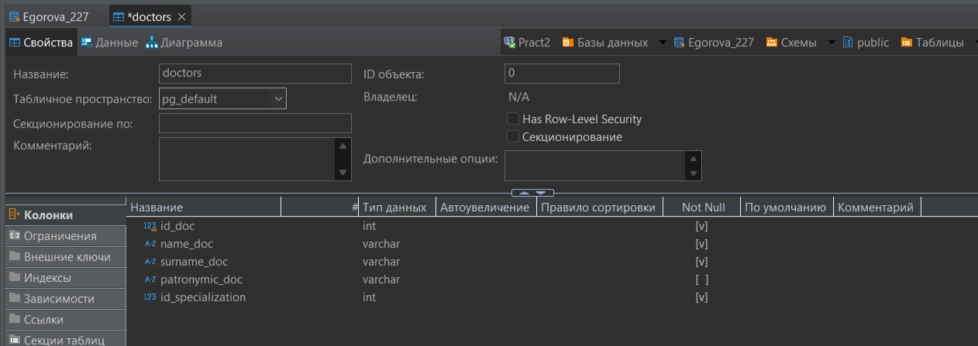

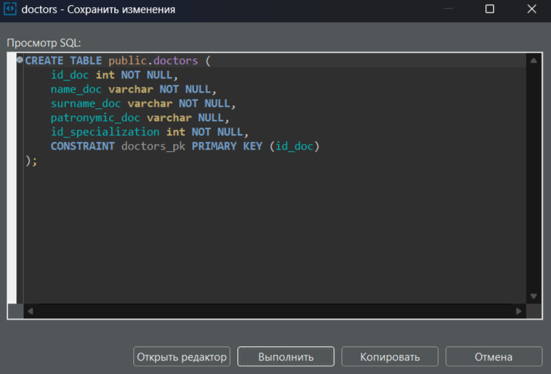

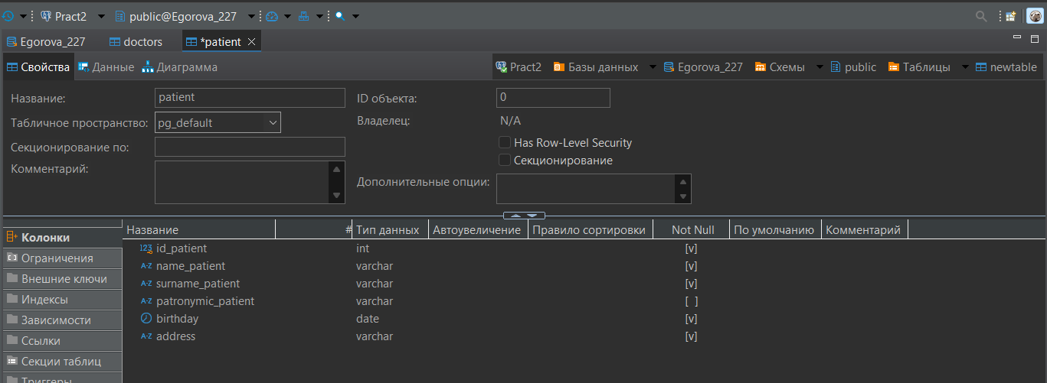

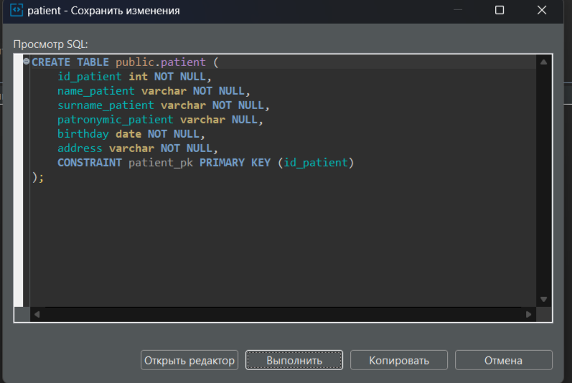

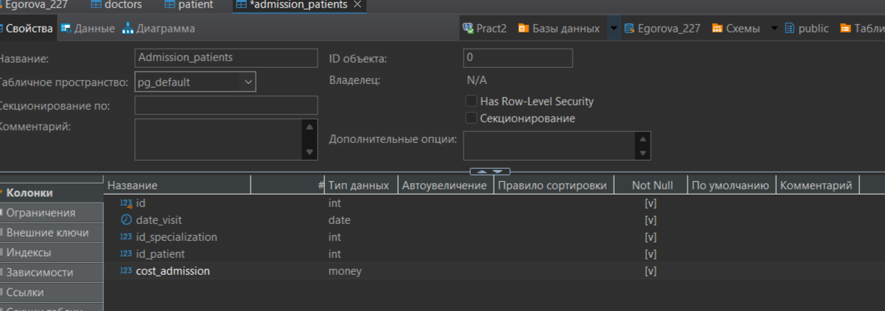

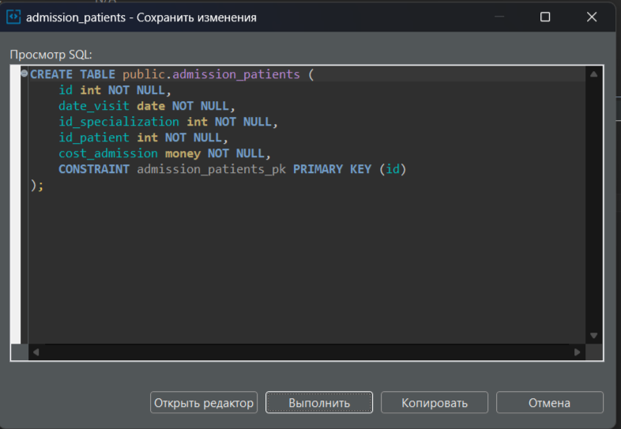

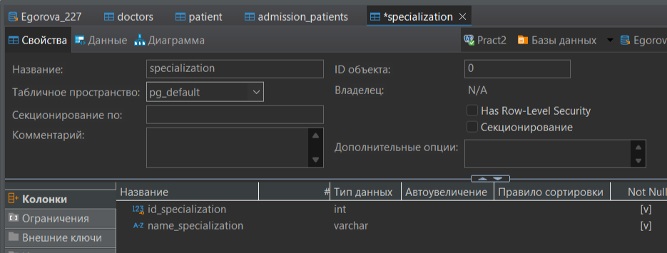

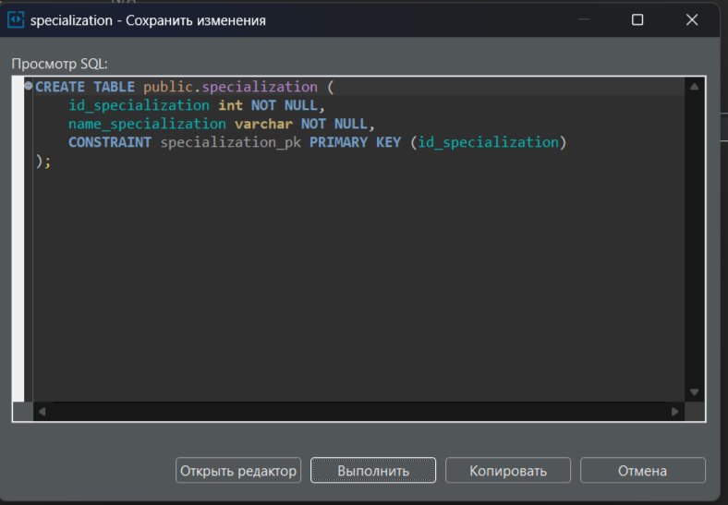





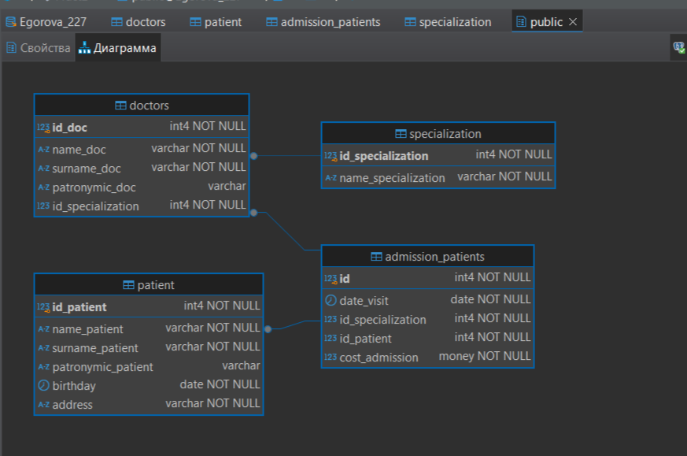

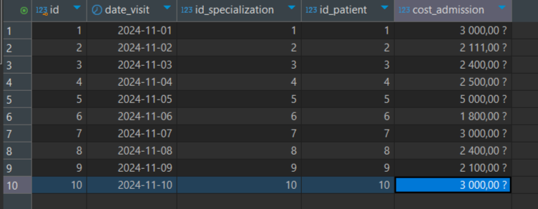

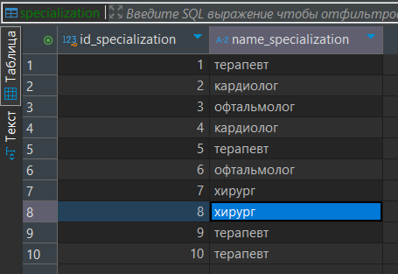

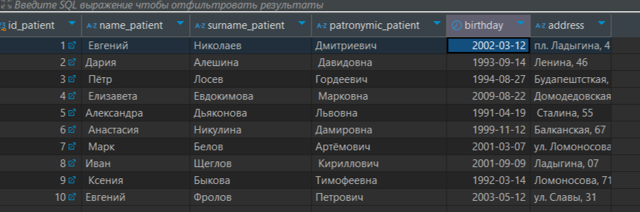

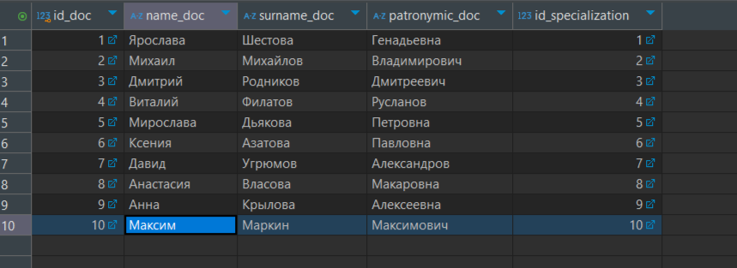

-- DROP SCHEMA public;

**CREATE** **SCHEMA** public **AUTHORIZATION** pg_database_owner;

**COMMENT** **ON** **SCHEMA** public **IS** 'standard public schema';

-- public.admission_patients определение

-- Drop table

-- DROP TABLE admission_patients;

**CREATE** **TABLE** admission_patients (

id **int4** **NOT** **NULL**,

date_visit **date** **NOT** **NULL**,

id_specialization **int4** **NOT** **NULL**,

id_patient **int4** **NOT** **NULL**,

cost_admission **money** **NOT** **NULL**,

**CONSTRAINT** admission_patients_pk **PRIMARY** **KEY** (id)

);

-- Permissions

**ALTER** **TABLE** admission_patients **OWNER** **TO** postgres;

**GRANT** **ALL** **ON** **TABLE** admission_patients **TO** postgres;

-- public.specialization определение

-- Drop table

-- DROP TABLE specialization;

**CREATE** **TABLE** specialization (

id_specialization **int4** **NOT** **NULL**,

name_specialization **varchar** **NOT** **NULL**,

**CONSTRAINT** specialization_pk **PRIMARY** **KEY** (id_specialization)

);

-- Permissions

**ALTER** **TABLE** specialization **OWNER** **TO** postgres;

**GRANT** **ALL** **ON** **TABLE** specialization **TO** postgres;

-- public.doctors определение

-- Drop table

-- DROP TABLE doctors;

**CREATE** **TABLE** doctors (

id_doc **int4** **NOT** **NULL**,

name_doc **varchar** **NOT** **NULL**,

surname_doc **varchar** **NOT** **NULL**,

patronymic_doc **varchar** **NULL**,

id_specialization **int4** **NOT** **NULL**,

**CONSTRAINT** doctors_pk **PRIMARY** **KEY** (id_doc),

**CONSTRAINT** doctors_admission_patients_fk **FOREIGN** **KEY** (id_doc) **REFERENCES** admission_patients(id) **ON** **DELETE** **CASCADE** **ON** **UPDATE** **CASCADE**,

**CONSTRAINT** doctors_specialization_fk **FOREIGN** **KEY** (id_specialization) **REFERENCES** specialization(id_specialization) **ON** **DELETE** **CASCADE** **ON** **UPDATE** **CASCADE**

);

-- Permissions

**ALTER** **TABLE** doctors **OWNER** **TO** postgres;

**GRANT** **ALL** **ON** **TABLE** doctors **TO** postgres;

-- public.patient определение

-- Drop table

-- DROP TABLE patient;

**CREATE** **TABLE** patient (

id_patient **int4** **NOT** **NULL**,

name_patient **varchar** **NOT** **NULL**,

surname_patient **varchar** **NOT** **NULL**,

patronymic_patient **varchar** **NULL**,

birthday **date** **NOT** **NULL**,

address **varchar** **NOT** **NULL**,

**CONSTRAINT** patient_pk **PRIMARY** **KEY** (id_patient),

**CONSTRAINT** patient_admission_patients_fk **FOREIGN** **KEY** (id_patient) **REFERENCES** admission_patients(id) **ON** **DELETE** **CASCADE** **ON** **UPDATE** **CASCADE**

);

-- Permissions

**ALTER** **TABLE** patient **OWNER** **TO** postgres;

**GRANT** **ALL** **ON** **TABLE** patient **TO** postgres;

-- Permissions

**GRANT** **ALL** **ON** **SCHEMA** public **TO** pg_database_owner;

**GRANT** **USAGE** **ON** **SCHEMA** public **TO** public;

**INSERT** **INTO** public.admission_patients (id,date_visit,id_specialization,id_patient,cost_admission) **VALUES**

(1,'2024-11-01',1,1,3 000,00 ?),

(2,'2024-11-02',2,2,2 111,00 ?),

(3,'2024-11-03',3,3,2 400,00 ?),

(4,'2024-11-04',4,4,2 500,00 ?),

(5,'2024-11-05',5,5,5 000,00 ?),

(6,'2024-11-06',6,6,1 800,00 ?),

(7,'2024-11-07',7,7,3 000,00 ?),

(8,'2024-11-08',8,8,2 400,00 ?),

(9,'2024-11-09',9,9,2 100,00 ?),

(10,'2024-11-10',10,10,3 000,00 ?);

**INSERT** **INTO** public.doctors (id_doc,name_doc,surname_doc,patronymic_doc,id_specialization) **VALUES**

(1,'Ярослава','Шестова','Генадьевна',1),

(2,'Михаил','Михайлов','Владимирович',2),

(3,'Дмитрий','Родников','Дмитреевич',3),

(4,'Виталий','Филатов','Русланов',4),

(5,'Мирослава','Дьякова','Петровна',5),

(6,'Ксения','Азатова','Павловна',6),

(7,'Давид','Угрюмов','Александров',7),

(8,'Анастасия','Власова','Макаровна',8),

(9,'Анна','Крылова ','Алексеевна',9),

(10,'Максим','Маркин ','Максимович',10);

**INSERT** **INTO** public.patient (id_patient,name_patient,surname_patient,patronymic_patient,birthday,address) **VALUES**

(1,' Евгений ','Николаев ','Дмитриевич','2002-03-12','пл. Ладыгина, 41'),

(2,'Дария ','Алешина ',' Давидовна','1993-09-14','Ленина, 46'),

(3,' Пётр ','Лосев ','Гордеевич','1994-08-27','Будапештсткая, 36'),

(4,' Елизавета','Евдокимова',' Марковна','2009-08-22','Домодедовская, 25'),

(5,'Александра ','Дьяконова ','Львовна','1991-04-19',' Сталина, 55'),

(6,' Анастасия ','Никулина ','Дамировна','1999-11-12','Балканская, 67'),

(7,' Марк','Белов','Артёмович','2001-03-07','ул. Ломоносова, 82'),

(8,'Иван','Щеглов ',' Кириллович','2001-09-09','Ладыгина, 07'),

(9,' Ксения ','Быкова ','Тимофеевна','1992-03-14','Ломоносова, 71'),

(10,'Евгений ','Фролов','Петрович','2003-05-12','ул. Славы, 31');

**INSERT** **INTO** public.specialization (id_specialization,name_specialization) **VALUES**

(1,'терапевт'),

(2,'кардиолог'),

(3,'офтальмолог'),

(4,'кардиолог'),

(5,'терапевт'),

(6,'офтальмолог'),

(7,'хирург'),

(8,'хирург'),

(9,'терапевт'),

(10,'терапевт');